Jueves
09
de junio

1° de Secundaria
Matemáticas

Los paralelogramos

Aprendizaje esperado: analiza la existencia y unicidad en la construcción de triángulos y cuadriláteros, y determina y usa criterios de congruencia de triángulos.

Énfasis: utilizar la congruencia de triángulos para justificar las propiedades de los paralelogramos.

¿Qué vamos a aprender?

Para lograr un mejor desempeño en tus actividades y tomar nota de lo que se presente, te recomiendo tener siempre cerca de ti:

● Tu cuaderno, o bien, hojas reutilizables
● Lápiz
● Goma
● Y tu libro de texto de la asignatura de Matemáticas

Abordarás el aprendizaje esperado: “Analiza la existencia y unicidad en la construcción de triángulos y cuadriláteros, y determina y usa criterios de congruencia de triángulos.”

¿Qué hacemos?

Observa el siguiente juego matemático con la finalidad de despertar el interés por el estudio de las matemáticas.

“Supón que vas a tomar un café con 2 de sus hermanos y/o primos, es decir deberán ser 3. Al llegar al lugar para tomar el café observan que el más económico es el de $ 10, por lo cual cada quien pide uno para llevar tomando. Para pagar, le pides a los que te acompañaron sus $ 10, para juntar los $ 30 de la cuenta total.

El joven que los atiende regresa con ustedes y les dice que hay una promoción de 3 cafés por $ 25, por lo que te devuelve 5 monedas de $ 1, decides dar una moneda a cada uno de tus acompañantes y te quedas también con una, las otras 2 monedas de $ 1 se las das al joven que los atendió como propina.

Una vez que salen del lugar, les preguntas a tus acompañantes cuanto se gastaron cada quién y ellos te dicen que te dieron $10 pesos y tú les regresaste $ 1 por lo tanto cada quien se gastó $ 9, también tú estás de acuerdo y multiplicas $ 9 x 3 $ 27 más los 2 pesos que le diste al joven $29.
¿Y el otro peso?

Ahora tus acompañantes creerán que les robaste, te invito a que analices la situación y encuentres el peso faltante o la causa que lo produce, al final de la sesión se explicará brevemente dicha situación.
.
En esta sesión usarás las propiedades de los triángulos para demostrar las propiedades de los paralelogramos, para lograrlo realizarás algunas actividades que te permitirán arribar a los aprendizajes esperados de esta sesión.

Por favor, toma nota de cada una de las actividades que se desarrollarán.

Recuerda los criterios de congruencia de los triángulos como sigue:

Criterio lado, lado, lado. (LLL) Dos triángulos son congruentes si tiene sus lados iguales.

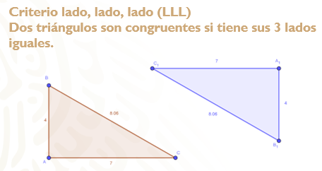

Criterio ángulo, lado, ángulo (ALA) Dos triángulos son congruentes si tienen 2 ángulos y el lado adyacente a ellos respectivamente iguales.

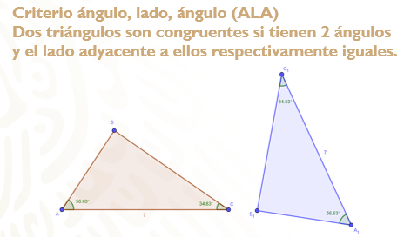

Criterio lado, ángulo, lado (LAL) Dos triángulos son congruentes si 2 lados y el ángulo comprendido entre ellos son respectivamente iguales a sus homólogos del otro.

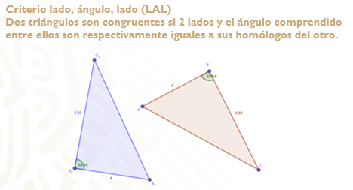

Pero también será necesario revisar los ángulos que se forman al tener 2 rectas paralelas cortadas por una línea transversal o secante, como se muestra en la figura.

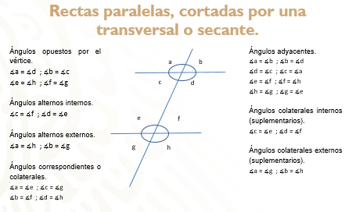

De acuerdo con la posición que tienen dentro del esquema planteado se clasifican como se muestra a continuación, indicando en cada caso cuales serían los ángulos iguales.

Ángulos opuestos por el vértice.
∡a = ∡d ; ∡b = ∡c
∡e = ∡h ; ∡f = ∡g

Ángulos alternos internos.
∡c = ∡f ; ∡d = ∡e

Ángulos alternos externos.
∡a = ∡h ; ∡b = ∡g

Ángulos correspondientes o colaterales.
∡a = ∡e ; ∡c = ∡g
∡b = ∡f ; ∡d = ∡h

Ángulos adyacentes.
∡a = ∡b ; ∡b = ∡d
∡d = ∡c ; ∡c = ∡a
∡e = ∡f ; ∡f = ∡h
∡h = ∡g ; ∡g = ∡e

Ángulos colaterales internos (suplementarios).
∡c = ∡e ; ∡d = ∡f

Ángulos colaterales externos (suplementarios).
∡a = ∡g ; ∡b = ∡h

La información antes mostrada, te servirá de apoyo para evidenciar las propiedades de las figuras correspondientes a esta sesión.

Como puedes observar, en cualquier parte de tu casa, negocio u oficina, hay muebles u objetos dentro y fuera, puedes encontrar distintas figuras geométricas, por ejemplo, los paralelogramos.

Un paralelogramo es una figura plana cuyos lados opuestos, son paralelos. Por ejemplo, pueden ser un cuadrado, un rectángulo, un rombo o un romboide. Ahora vas a describir las características de cada uno de ellos.

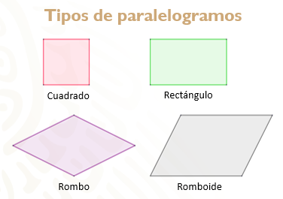

Cuadrado. Tiene sus cuatro lados iguales, sus ángulos interiores son rectos, es decir miden 90°.

Rombo. Tiene lados iguales, dos ángulos agudos, es decir menores de 90° y 2 ángulos obtusos aquellos que miden más de 90° y cuentan con dos diagonales una mayor y una menor.

El rectángulo. Tiene dos pares de lados iguales, sus ángulos interiores al igual que el cuadrado, también son rectos, es decir, miden 90°.

El romboide. Tiene dos pares de lados iguales, dos ángulos obtusos mayores de 90° y dos ángulos agudos es decir menores a 90°.

Los paralelogramos, además de tener sus propias características, también tienen propiedades en general, las cuales serán mencionadas a continuación.

Primera propiedad.
La suma de los ángulos interiores de los paralelogramos es igual a 360°, por ser cuadriláteros.

∡a + ∡b + ∡c + ∡d = 360 grados.

Segunda propiedad.
Las dos diagonales dividen al paralelogramo en triángulos congruentes.

Triángulo I es congruente con el triángulo II.
Triángulo III es congruente con el triángulo IV.

Tercera propiedad.
Cualquier par de ángulos contiguos seguidos son suplementarios es decir que suman 180°.

∡a + ∡b = 180°
∡b + ∡c = 180°
∡c + ∡d = 180°
∡d + ∡a = 180°

Cuarta propiedad.
Los ángulos opuestos son iguales.

∡a = ∡c y ∡b + ∡d

Analiza la siguiente situación y completa la información de la tabla para deducir cuánto suman los ángulos interiores de paralelogramo.

Se tiene el paralelogramo a ABCD y en él se traza la diagonal BD la cuál forma dos triángulos congruentes, el triángulo ABD y el triángulo CDB.

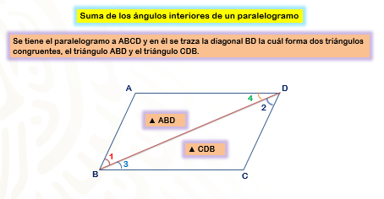

- Al trazar una diagonal en un paralelogramo, se obtienen dos triángulos (▲ ABD y ▲CDB) que comparten un lado (la diagonal BD) como se muestra en la imagen.

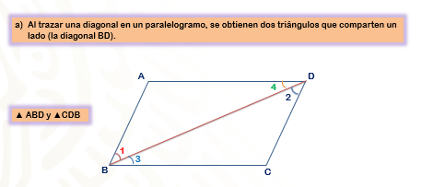

- Al prolongar los lados opuestos AD y BC del paralelogramo, se obtienen dos rectas paralelas y una transversal (la diagonal BD), por lo que los ángulos alternos internos son iguales: ∡1 = ∡ 2 por ser ángulos alternos internos.

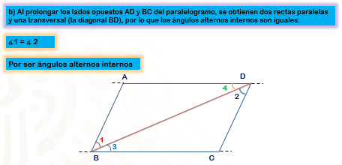

Al prolongar dos lados opuestos del paralelogramo en este caso AB y CD, se obtienen dos rectas paralelas y una transversal (la diagonal BD), por lo que los ángulos alternos internos son iguales: ∡3 = ∡ 4 por ser ángulos alternos internos.

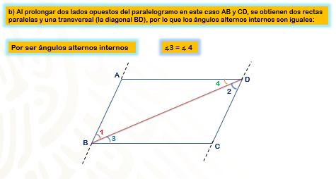

- Por criterio de congruencia de triángulos Ángulo – Lado – Ángulo, los triángulos ▲ABD ≅ ▲CDB.

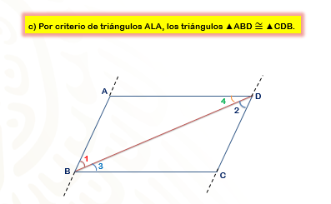

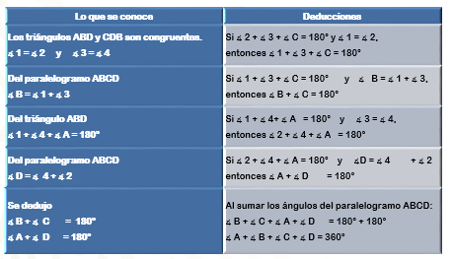

La tabla está formada por dos columnas, la primera columna se tienen los elementos que se conocen de la figura y en la segunda columna se tienen las deducciones, que es todo aquello que vas observando y descubriendo a partir del análisis y estudio de la figura geométrica.

Observa que se formaron dos triángulos el triángulo ABD y el triángulo CDB que son triángulos congruentes, y se tienen que el ángulo 1 es igual al ángulo dos ya que son ángulos alternos internos y se tiene también que el ángulo 3 es congruente al ángulo 4 por ser ángulos alternos internos.

La deducción que se puede obtener es que sí el ángulo dos más el ángulo tres más el ángulo C es igual a 180° Y el ángulo uno es igual al ángulo dos entonces el ángulo 1 más el ángulo tres más el ángulo se es igual a 180°.

Por otra parte, lo que también se conoce del paralelogramo abcd es que el ángulo B es igual al ángulo uno más el ángulo tres, la deducción que se obtiene es que sí se suma el ángulo uno más del ángulo tres más el ángulo C es igual a 180°ya que se está hablando de un triángulo y se sabe que la suma de los ángulos interiores de un triángulo es igual a 180° y el ángulo B es igual al ángulo uno más el ángulo tres, entonces se tiene que el ángulo B más el ángulo C es igual a 180°.

Ahora del triángulo ABD se tiene que el ángulo uno más el ángulo cuatro más el ángulo A es igual a 180 grados ahora puedes deducir entonces que si el ángulo uno más el ángulo cuatro más el ángulo A es igual a 180 grados y que el ángulo tres es igual al ángulo cuadro entonces se tiene que el ángulo dos más el ángulo cuatro más el ángulo A es igual a 180 grados.

Ahora del paralelogramo ABCD se sabe que el ángulo D es igual al ángulo cuatro más el ángulo dos, entonces puedes deducir que el ángulo dos más el ángulo cuatro más el ángulo A es igual a 180 grados y que el ángulo D es igual al ángulo cuatro más el ángulo dos entonces podemos decir que el ángulo A más el ángulo D es igual a 180°. Por lo tanto las suma de los ángulos ABC y D es igual a 360°.

Como observaste en esta situación se ha podido demostrar a partir de los conocimientos una de las propiedades que se conoce de los paralelogramos lo cual dice que “La suma de los ángulos interiores de un paralelogramo es igual a 360°”

Observa a otra situación la cual te va a permitir encontrar y demostrar otra de las propiedades de los paralelogramos.

Afirmar que una propiedad se cumple en todo paralelogramo, no basta con observar que se cumple en un cierto número de figuras (aunque sean muchas). Las propiedades deben demostrarse, es decir, deducirse de razonamientos generales.

Traza cualquier paralelogramo por ejemplo el paralelogramo ACDB con diagonal AD. Se llamarán x, y, z y w a los ángulos alrededor de la diagonal, como se muestra en la figura. Observa que la diagonal es una transversal a las rectas que contienen a los lados paralelos AC y BD y que divide al paralelogramo en dos triángulos ADB y DAC.

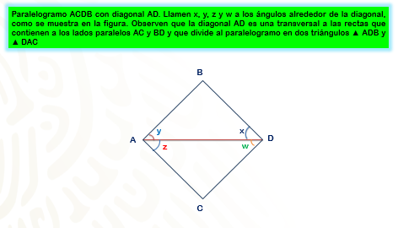

- Al trazar una diagonal en un paralelogramo, se obtienen dos triángulos que comparten un lado (la diagonal) como se muestra en la imagen.

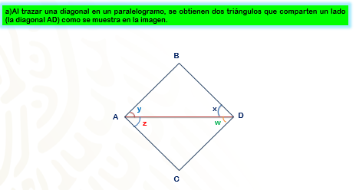

- Al prolongar dos lados opuestos del paralelogramo en este caso AC y BD, se obtienen dos rectas paralelas y una transversal (la diagonal AD), por lo que los ángulos alternos internos son iguales: ∡z = ∡ x por ser ángulos alternos internos.

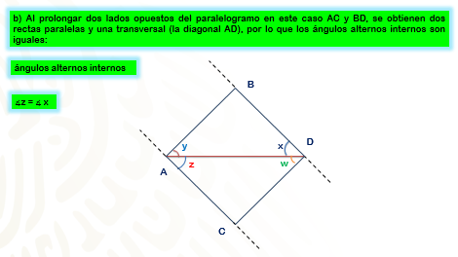

Al prolongar dos lados opuestos del paralelogramo en este caso AB y CD, se obtienen dos rectas paralelas y una transversal (la diagonal AD), por lo que los ángulos alternos internos son iguales: ∡y = ∡ w por ser ángulos alternos internos

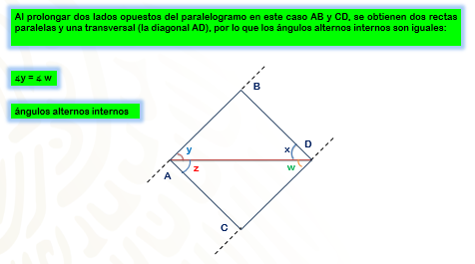

- Por criterio de congruencia de triángulos Ángulo – Lado – Ángulo los triángulos ADB y DAC son congruentes.

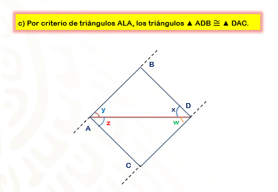

Completa la siguiente tabla la cual te va a permitir demostrar y afirmar la siguiente propiedad de los paralelogramos.

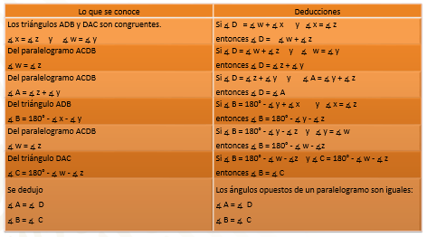

La tabla está formada por dos columnas, la primera columna tienes los elementos que se conocen de la figura y que utilizas para obtener tus deducciones y en la segunda columna tienes tus deducciones, que es todo aquello que vas observando y descubriendo a partir del análisis y estudio de la figura.

En primer lugar, lo que se conoce es que al trazar la diagonal AD forma dos triángulos congruentes en este caso los triángulos ADB y el triángulo de DAC partir de ellos tenemos que el ángulo x es igual al ángulo z y el ángulo w es igual al ángulo y por ser ángulos alternos internos formados dentro de las paralelas AC y BD y la transversal AD.
.
A partir de este conocimiento se puede deducir entonces que sí el ángulo D es igual al ángulo w más el ángulo x y qué el ángulo x es igual al ángulo z entonces se tiene que el ángulo D es igual al ángulo w más el ángulo z.

A continuación, lo que se conoce del paralelogramo ACDB es que el ángulo w es igual al ángulo z así puedes deducir que si el ángulo D es igual al ángulo doble u más el ángulo z y el ángulo doble u es igual al ángulo ye entonces tienes que el ángulo D de es igual al ángulo z más el ángulo y.

Para continuar, lo que se conoce del paralelogramo ACDB es que el ángulo A es igual al ángulo z más el ángulo y. Así puedes deducir que si el ángulo D es igual al ángulo z más el ángulo ye y el ángulo A es igual al ángulo ye más el ángulo zeta entonces puedes concluir que el ángulo D es igual al ángulo A.

Enseguida se tiene el triángulo ADB el cual permite saber que el ángulo B es igual a 180° menos el ángulo x menos el ángulo y. Así puedes deducir que sí el ángulo B es igual a 180° menos el ángulo “y” menos el ángulo “x” y se sabe que el ángulo “x” es igual al ángulo “z” Entonces se puede deducir que el ángulo B es igual a 180 grados menos el ángulo “y” menos el ángulo z.

Ahora analiza nuevamente el paralelogramo ACDB y se encuentra que el ángulo doble u es igual al ángulo z por ser ángulos alternos internos Entonces así se puede deducir que si el ángulo B es igual a 180° menos el ángulo “y” menos el ángulo z y el ángulo “y” es igual al ángulo doble u se tiene entonces que el ángulo B es igual a 180° menos el ángulo doble u menos el ángulo z.

Enseguida lo que se conoce de triángulo DAC es que el ángulo C es igual a 180° menos el ángulo doble u menos el ángulo z Así puedes ir deduciendo que si el ángulo B es igual a 180° menos el ángulo doble u menos el ángulo z y el ángulo C es igual a 180° menos el ángulo doble u menos el ángulo z entonces se tiene que el ángulo B es igual al ángulo C.

A continuación, se dedujo que el ángulo A es igual al ángulo D y el ángulo B es igual al Angulo C Esto quiere decir que los ángulos opuestos de un paralelogramo son congruentes como se muestra en el esquema el ángulo A es igual al ángulo D y el ángulo B es igual al ángulo C.

Así se ha demostrado una de las propiedades de los paralelogramos la cual dice que “los ángulos opuestos de cualquier paralelogramo son congruentes”.

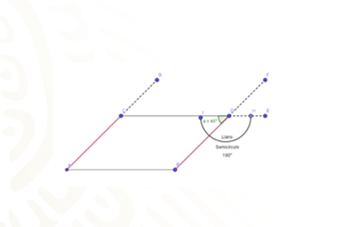

La tercera propiedad de los paralelogramos, indica que los ángulos contiguos son complementarios. Para comprobar dicha propiedad apóyate en la construcción de un romboide, puedes usar Geogebra o tu cuaderno de matemáticas de cuadrícula grande o chica con apoyo de tu juego de geometría.

- Primero traza un segmento AB de seis unidades de longitud y otro segmento CD paralelo al segmento AB pero separados en tres unidades de altura, además desfasando tres unidades el segmento CD respecto a su paralela opuesta AB, uniendo los extremos para formar el romboide.

- Toma la medida de un ángulo y encuentra los demás prolongando las paralelas, por ejemplo, los segmentos CD, AC y BD.

- Si mides el ángulo con su transportador, recuerda que los ángulos se miden en sentido anti horario o en sentido contrario al giro de las manecillas del reloj, si realizaste correctamente los trazos deberías encontrar que el ángulo interno del paralelogramo formado por el segmento CD, el vértice D y el segmento DB es igual a 45°.

- El semicírculo IH marcado como ángulo llano, es decir el ángulo que mide 180°, tiene dos ángulos suplementarios, el de 45° y el que se obtiene de restar 180° - 45° = 135°. Si observas el ángulo encontrado es igual al formado por el segmento DC, el vértice C y el segmento AC. Por ser correspondientes.

- Una vez comprendida la causa del porque los ángulos contiguos suman 180°, es fácil encontrar los otros dos, por diferencia de ángulos suplementarios o por ángulos opuestos en un paralelogramo.

- Si mides el ángulo con tu transportador, recuerda que los ángulos se miden en sentido anti horario o en sentido contrario al giro de las manecillas del reloj, si realizaste correctamente los trazos deberías encontrar que el ángulo interno del paralelogramo formado por el segmento CD, el vértice D y el segmento DB es igual a 45°.

- El semicírculo IH marcado como ángulo llano, es decir el ángulo que mide 180°, tiene dos ángulos suplementarios, el de 45° y el que se obtiene de restar 180° - 45° = 135°. Si observas el ángulo encontrado es igual al formado por el segmento DC, el vértice C y el segmento AC. Por ser correspondientes.

- Una vez comprendida la causa del porque los ángulos contiguos suman 180°, es fácil encontrar los otros dos, por diferencia de ángulos suplementarios o por ángulos opuestos en un paralelogramo.

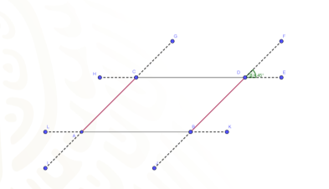

Ahora, pasa a la propiedad que indica que, los ángulos opuestos de un paralelogramo, son iguales.

Usando el paralelogramo anterior, prolonga todas tus líneas para distinguirlas, las dejas punteadas y mides el ángulo beta formado por los segmentos FD y DE igual a 45°. Por lo tanto, el ángulo formado por los segmentos CD y DB será de igual medida por ser opuesto por el vértice. Usando la propiedad antes vista, el ángulo contiguo formado por los segmentos DC y CA será igual a 180° - 45° = a 135°.

Continuando con el tema, el ángulo alterno interno formado por los segmentos LA y AC, será también de 135°, a su vez el ángulo formado por los segmentos CA y AB suplementario del ángulo llano será de 45°. Ya tienes identificados 3 ángulos, si retomas la propiedad de que la suma de los ángulos internos de un paralelogramo es igual a 360°, bastaría con restar la suma de los 3 conocidos, es decir 45° + 135° + 45° = 225°, entonces 360° - 225 = 135° de esta manera queda comprobado que los ángulos opuestos de cualquier paralelogramo son iguales.

El reto de hoy:

Da respuesta al juego inicial.

Como te habrás dado cuenta no hay error y tampoco se robaron $ 1 como se creía en un principio. La forma de abordar el problema al final, conduce a un error obligando a creer que falta o se robaron un peso. Pero si recuerdas la promoción de tres cafés por 25 y sobraron 5 pesos, se repartieron 3 de ellos entre los que fueron por el café y los otros 2 se le dieron como propina al joven que los atendió.

Sin embargo, es un buen pretexto para hablar matemáticamente con familiares y amigos, espero te halla parecido interesante y divertido.

¡Buen trabajo!

Gracias por tu esfuerzo.

Para saber más:
Lecturas
https://libros.conaliteg.gob.mx/secundaria.html

